Programas de Retiro Voluntario en Cierre de Mina
(Gestión del cese durante procesos de cierre de mina - ESG)

Yhordan Jorge Chávez Rodriguez¹, Michael Andre Ramirez Torres² y Helman Roberto Maldonado Cruzatty³

¹ Yhordan J. Chávez Rodriguez: Minsur S.A., Jr. Manuel Águila Durand 285, Santiago de Surco, Lima, Perú (yhordan.chavez@minsur.com Cel. 959188987)
² Michael A. Ramirez Torres: Minsur S.A., Ca. República de Chile 301 Dpto N°501, Urb. La Negrita, Arequipa, Perú (Michael.Ramirez@minsur.com Cel. 989279559)
³ Helman R. Maldonado Cruzatty: Minsur S.A., Avenida Rinconada del Lago 1537, La Molina, Lima, Perú (Helman.Maldonado@minsur.com Cel. 992669344)
____________________________________________________________________________________

RESUMEN

Los procesos de cierre en operaciones mineras producto del agotamiento de sus reservas, con la consecuente necesidad de reducciones del personal y recursos necesarios, no son situaciones que veamos a menudo, por el largo plazo que suelen tener las operaciones mineras, además de que el objetivo es siempre extender la vida útil de ellas a medida que los cierres se aproximan (Jacob, 2021).

Por otro lado, la legislación laboral peruana, al estar fuertemente orientada hacia la estabilidad laboral, ofrece muy pocas opciones viables para llevar a cabo estos cambios sin verse expuestos a tramites engorrosos o incumplimientos que podría acarrear sanciones (Saenz, 2025). Por lo tanto, dichos contextos se convierten en una fuente constante de tensiones entre trabajadores, sus representantes y la empresa (Rojas, 2023). Estas reducciones a pesar de su complejidad y característica únicas en cada caso, sin embargo, resultan necesarias y fundamentales durante las fases de disminución operativa o cierre de unidades, con el objetivo de garantizar la sostenibilidad del negocio y un trato digno hacia los trabajadores.

Frente a este contexto, surge la siguiente interrogante: ¿de qué manera es posible asegurar un trato respetuoso hacia los trabajadores durante los procesos de reducción de personal, cumpliendo simultáneamente con la normativa vigente, los principios de sostenibilidad en el cierre de minas y asegurando la continuidad del negocio?

Este documento presenta la experiencia de una empresa minera en la implementación de un proceso de reducción de personal, enfocado en abordar de manera integral los factores involucrados. La intervención se llevó a cabo en una de sus operaciones en proceso de cierre progresivo, ubicada en la sierra de Tacna, con doce (12) años de actividad al momento de la ejecución, periodo considerado corto en comparación con otras minas. El proceso permitió una reducción del 34 % de la fuerza laboral operativa (técnicos y obreros), sin que se registraran paralizaciones por conflictos laborales ni sanciones por parte de las autoridades de trabajo. Asimismo, se aseguró la continuidad operativa y la sostenibilidad del proceso de cierre.

La evidencia recopilada muestra que las personas involucradas en los procesos de reducción, tanto quienes fueron directamente afectadas como quienes participaron en su implementación, percibieron el cambio no como un final asociado a una pérdida, sino como una oportunidad de crecimiento y nuevos desafíos. De acuerdo con los resultados de las encuestas de Clima y Cultura aplicadas en los años 2023 y 2024 —periodos en los que se llevaron a cabo procesos de reducción intensivos—, los niveles de satisfacción del personal se incrementaron del 75% al 80%.

1. Introducción

Los procesos de reducción de personal en cierres de minas son procesos complejos por las características únicas de cada caso, la poca flexibilidad de la legislación vigente (Saenz, 2025), la carga emocional y sentido de pérdida implícitas y las pocas experiencias de las cuales aprender en el sector. Por lo tanto, conocer una experiencia de éxito, puede servir como marco de referencia para implementaciones similares dentro del sector minero u otro que enfrente los mismos desafíos.

El trabajo realizado durante los años 2023 y 2024, en los cuales los procesos de reducción estuvieron en plena implementación. Sugiere que uno de los principales retos estuvo referido a la cultura generada por el tipo de profesionales del sector minero, los cuales están natural y genuinamente orientados a extender la vida de los yacimientos y no de finalizarlos. Para un geólogo de operaciones, por ejemplo, le resultará muy difícil, apreciar que un contexto minero determinado el objetivo ya no es el de perdurar la operación, sino por el contrario el de confirmar la no existencia de minerales para garantizar el inicio de un proceso de cierre sostenible. Lo anterior tiene implicancias notables ya que son ellos y no solo los niveles directivos sobre quienes recae la tarea de comunicación clara y transparente de un proceso de cierre, aspecto que como veremos más adelante es vital.

Eso origina que los procesos de reducción de personal, producto de cierre de operaciones usualmente terminen en conflictos socio-laborales o procesos judiciales largos y costosos que acarrean consecuencias para los trabajadores, sus familias y reputación de las empresas. Ello motivado por la falta de alineamiento de una cultura de cierre; y trabajadores reacios a aceptar los cierres de operaciones y por ende el final de sus puestos de trabajo; negando la opción de ver esta transición como una fuente de oportunidades de crecimiento y nuevos logros.

Por lo tanto, el abordar un enfoque de planificación anticipado que tenga en cuenta la cultura de la organización en ese contexto y que considera a las personas en el centro de las decisiones de negocio para un cambio de mentalidad orientado en encontrar oportunidades en el cierre, es clave para impulsar reducciones de personal que traigan beneficios para trabajadores, sus familias y empresa en general, aunque ello puede sonar contradictorio.

El presente trabajo se ha desarrollado bajo la experiencia de la implementación de Programas de Retiro Voluntario para los trabajadores Técnicos y Obreros de la Unidad Minera Pucamarca una operación de tajo abierto con doce (12) años de operación ubicada en la sierra de Tacna, la cual se encuentra transitando un proceso de cierre progresivo y entrando a un proceso de cierre final. Contexto que la obliga a iniciar acciones anticipadas para asegurar que los trabajadores afectados por el cierre y las reducciones reciban un trato respetuoso y a su vez se asegura la viabilidad del negocio y la sostenibilidad del proceso de cierre de mina.

2. Objetivos

El objetivo es dar a conocer la complejidad e importancia de un enfoque de planificación centrado en la persona en las iniciativas de reducción de personal en entornos de cierre de operaciones mineras; además mostrar prácticas clave que permitan un abordaje exitoso de planes de retiro con incentivos.

El éxito del proceso llevado a cabo sugiere que la implementación considerando a las personas primero y en el centro de las decisiones, fue fundamental para potenciar dichas iniciativas.

En ese sentido, abordaremos:

- La importancia de la cultura como parte de la estrategia de reducción de personal, teniendo en cuenta a las personas primero y en el centro de las decisiones.
- La definición de paquetes de beneficios integrales que aborden necesidades orientadas a la transición laboral y tiempo para el cambio (tiempo y herramientas más que solo dinero)
- Los aprendizajes obtenidos del proceso, los cuales pueden contribuir con la implementación de programas similares en distintos rubros más allá del minero.

3. La importancia de la cultura como parte de la estrategia de reducción de personal, teniendo en cuenta a las personas primero y en el centro de las decisiones

De acuerdo con los entornos mineros de operaciones es común el escuchar que estas van ampliando y postergando los procesos de cierre progresivo o final a medida que se van encontrando nuevos recursos o yacimientos u optimizando las operaciones actuales (Jacob, 2021). De hecho, esto forma parte de la estrategia de la mayoría de las operaciones y de la naturaleza de trabajo de los profesionales que las dirigen que en su mayoría en son ingenieros geólogos, mineros u otras ramas afines similares.

Esa forma de trabajo y contexto a menudo genera la percepción de los trabajadores de que cualquier plan de reducción de personal está diseñado solo para favorecer a la empresa y no al trabajador. A ello se suma la casi nula flexibilidad legal laboral para enfrentar este tipo de situaciones en entornos donde efectivamente se tienen que ejecutar este tipo de medida en vista que los procesos de cierre son procesos que pueden tomar entre tres y cinco años para operaciones pequeñas y hasta diez años en operaciones de mayor magnitud (Aduvire, 2025).

Todo lo anterior se convierte en un caldo de cultivo para que líderes sindicales y otros actores sociales, tergiversen los mensajes por intereses político, gremiales y/o personales. Convirtiendo estas etapas en dolorosas no solo para los trabajadores y sus familias sino también para la organización y su reputación.

Entonces ¿Cómo impulsar estos procesos de manera integral y que no resulten en daños a la reputación de la empresa y conflictos con sus trabajadores y sus familias?. La experiencia del proceso sugiere los siguientes pasos es

- Generar una estrategia integral de cierre laboral, la cual considera el involucramiento de los más altos niveles de dirección,
- Dicha estrategia deberá contar un soporte externo de benchamark y legal-laboral y
- Preparar la implementación en un entorno de cierre.

Estos pasos serán clave para definir la estrategia que luego nos ayudará a formular paquetes de beneficios integrales más allá de solo incentivos económicos (los detalles de ellos mismos los veremos más adelante).

Pero ¿Cómo lograr ello?

Generar una estrategia integral de cierre laboral, la cual considera el involucramiento de los más altos niveles de dirección

Al tratarse de cambios culturales lo primordial es involucrar a los directivos de diferentes áreas desde el inicio haciéndolos participes del proceso, Ante ello y por tratarse de procesos multidisciplinarios además es primordial asegurar la participación de otras áreas de la organización como Legal, Gestión Social, Comunicaciones, Finanzas u otras que resultarán clave en el proceso.

Naturalmente el área de Recursos Humanos será el área integradora del proceso (esto podría variar en diferentes organizaciones). En el presente estudio su rol fue el de aglutinar a los líderes funcionales en torno a un objetivo común alineado a la realización de un proceso de Cierre Sostenible. El cual además se encontraba en coherencia con él propósito declarado de la organización: “Mejorar la Vida Transformado Minerales en Bienestar”.

Uno de los principales motivos por los cuales resulta fundamental el alineamiento de líderes al más alto nivel está relacionado a mantener la coherencia de los mensajes sobre el cierre hacia afuera y dentro de la organización. Procesos complejos como estos no pueden permitirse contradicciones en lo que respecta a fechas, etapas del negocio, entre otros. Esto solo se logrará con un entendimiento claro alineado con todos.

La puesta en marcha de la iniciativa da evidencia que las áreas de comunicaciones (internas y externas) son fundamentales para garantizar que los mensajes sean claros y coherentes en todo momento. Por otro lado, los aspectos legales resultan críticos cuando de reducciones de personal se trata, en ese sentido es necesario contar con abogados especializados en estos procesos. El contar con un presupuesto y soporte financiero que ayude a concretar la estrategia planteada también es vital, por lo tanto, será necesario involucrarlos para transmitir la mirada de largo plazo en términos de beneficios económicos para la empresa.

Soporte externo de benchmark y legal-laboral

Por último y como es usual en procesos únicos y, complejos. Es importante asegurar un benchmark que nos indique una luz de los pasos a seguir e ir construyendo en el camino. Para el presente caso ello vino de dos fuentes principales: la primera fue contactar a empresas y expertos que ya hayan transitado por procesos de cierre similares en operaciones industriales o mineras; y la segunda fue asesoría especializada externa que asegure una revisión crítica constante de cada etapa.

Consolidando la estrategia en un entorno de cierre

Toda la estrategia anterior puede resumirse en el esquema mostrado en la Figura 1, la cual detalla la Estrategia Integral de Cierre laboral y sus principales componentes.

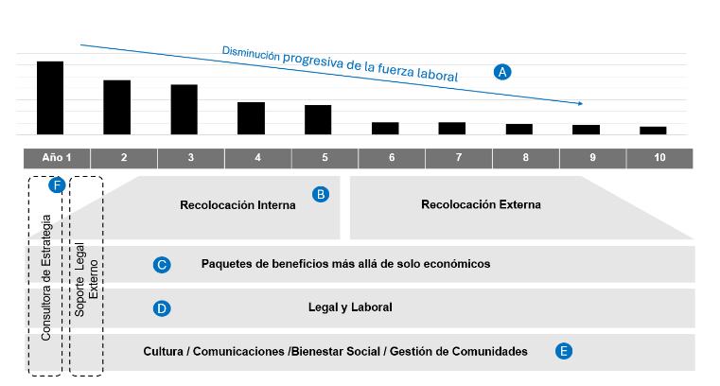
Figura 1. Estrategia Integral de Cierre Laboral
Nota: Mirada de la Estrategia Integral de Cierre, la cual sirve de base a la reducción paulatina de personal.

En la parte superior del esquema (A) se representan barras decrecientes que simbolizan los procesos de reducción de personal y recursos de la operación. Estos deben ser acompañados por acciones orientadas a garantizar (B) la recolocación del personal, ya sea de manera interna o externa. Dicha recolocación debe estar respaldada por (C) paquetes de beneficios integrales que trasciendan el componente económico, aspecto que será detallado más adelante. Asimismo, se requiere de (D) un soporte legal que permita identificar y gestionar los riesgos jurídico-laborales asociados al proceso. Finalmente, (E) todos estos elementos deben sustentarse en una cultura de cierre consolidada, con el respaldo de las áreas de Comunicaciones, Bienestar y Relacionamiento Comunitario, a fin de asegurar la fluidez en las comunicaciones y generar un entorno adecuado para la transición.

Es importante mencionar que a menudo las estrategias de reducción de personal muestra la convergencia de dos temas usualmente contrapuestos: la retención y la reducción del personal. Ambos aspectos deben soportar la estrategia principal la cual busca asegurar la reducción gradual de recursos, pero manteniendo las capacidades de la organización para hacer frentes a los objetivos del negocio en el corto y largo plazo.

Implementando la estrategia

Una vez completado el proceso de alineamiento es necesaria su aplicación, para ello será clave la aceptación del proceso de cierre desde el liderazgo de mayor nivel hasta los niveles más operativos. La clave de esta etapa es asegurar que los mandos medios, quienes tienen bajo su mando la mayor cantidad de personas, puedan comunicar de manera eficiente el proceso. Es usual en la industria y procesos de cambio que estos sean encargados a un área específica sin tener en cuenta a quienes están en contacto directo con las personas afectadas por los cambios.

Para evitar ello fue necesario la realización de talleres, de mandos medios con los cuales se aterrizaron los racionales principales del proceso de cierre así como su rol dentro del proceso. Los principales temas abordados con ellos fueron: Proceso de cambio, Gestión de emociones en procesos de cambio, así como detalles principales de los componentes de los paquetes de salida elaborados (los cuales revisaremos más adelante).

Un actor importante a tener en cuenta son los representantes de los trabajadores o sindicatos, los cuales naturalmente tienen el rol crítico a las medidas de la compañía. Él dejarlos de lado dentro del proceso de comunicaciones resultará perjudicial. Por lo tanto, la capacitación y explicar de manera detallada desde un inicio los procesos de cierre y sus conceptos fundamentales resultará beneficioso.

Entorno de cierre

Por último, es importante que la estrategia se implemente dentro de un entorno que muestre avances en el cierre. A medida que la operación va avanzando en ese camino, hay hitos que se van cumpliendo, por lo tanto, es fundamental que estos sean comunicados a tiempo y de manera transparente. El proceso de implementación nos sugiere que la definición de espacios formales para informar de los avances es crucial. En este caso se establecieron los “Conversatorios” sesiones de al menos una hora con el personal de todo nivel y dirigidos por el gerente general en los cuales se explicaba a detalle las acciones tomadas y el paso a paso de las implementaciones.

4. Definición de paquetes de beneficios integrales que aborden necesidades orientadas a la transición laboral y tiempo para el cambio

La elaboración de los paquetes de beneficios es crucial y deberá estar alineada a la Estrategia Integral de Cierre Laboral. En este caso, el objetivo está centrado en iniciar procesos de reducción de personal en al menos 65 posicones de un universo de 198 para asegurar la sostenibilidad hacia la necesidad operativa del año 2026.

En ese sentido luego de un proceso riguroso de investigación de mercado y benchamark con compañías similares, se estructuró un paquete de beneficios integral que abarcaba los siguientes beneficios fundamentales.

- Económicos: Por encima de los establecidos de acuerdo a ley.
- Salud: Seguros privados para el trabajador y sus familias.
- Acompañamiento al plan de vida: Talleres de análisis personal, recolocación laboral, emprendimiento y otros.

La propuesta mostrada contiene dos aspectos usuales en este tipo de iniciativas: económicos y de salud. Sin embargo, el gran diferenciador es el relacionado al Acompañamiento al Plan de Vida el cual incluye las características clave y diferenciadoras del programa.

A continuación, detallamos puntos clave que lograron esta diferenciación.

- Brindar mayor tiempo para la planificación de su salida, los trabajadores tienen en algunos casos hasta dos años para planificar una transición exitosa.
- Herramientas para potenciar sus perfiles, desarrollar el espíritu emprendedor y aceptación del cambio.
- Generar alianzas con empresas e instituciones de rubro para contar con más opciones laborales
- Considerar a las familias dentro del proceso de toma decisión y planificación
- Creación de una comunidad de soporte

A continuación, detallamos de manera específica cada uno de ellos:

Brindar mayor tiempo para la planificación de su salida

En relación con este aspecto, se destaca el valor estratégico asociado a la gestión del tiempo. Los programas de retiro voluntario implementados durante estas etapas incorporaron un mecanismo de postulación mediante el cual cada trabajador podía proponer, de forma individual, una fecha de salida según su propio criterio. Las propuestas eran evaluadas por un comité multidisciplinario conformado por representantes de las áreas de Recursos Humanos, Legal y Operaciones, encargado de valorar la viabilidad de cada solicitud.

Como resultado del proceso, se suscribieron acuerdos que establecían fechas de desvinculación de hasta dos (02) años posteriores a la firma. No obstante, se garantizó a los colaboradores que, en caso lograran una recolocación en un periodo menor y optaran por anticipar su salida, la nueva fecha sería respetada, asegurando así el acceso a las oportunidades que ofrecía el mercado laboral y la conservación íntegra de los beneficios definidos en el programa de incentivos.

Este mecanismo resultó ser clave para el éxito del programa por los siguientes aspectos.

- Daba la libertad al trabajador de planificar un futuro laboral con hasta dos (02) años de anticipación.
- Así mismo, retiraba de la ecuación el estigma de procesos de cese colectivo dolorosos, en el cual los trabajadores suelen ser informados con muy poca anticipación del cierre o finalización de sus puestos de trabajo.

Sin embargo, a su vez que este mecanismo fue vital para asegurar una aceptación del programa. Del mismo modo, generó dudas en su concepción ya que abría la puerta a una salida masiva de personas que podría colocar la operación en riesgo. Como mencionamos en la parte de estrategia. Es allí donde aparece una de las principales interrogantes ¿Cómo hacer para la empresa pueda desprenderse del talento en el momento correcto sin perder capacidades operativas?

A fin de atenuar estos impactos se definió a priori:

- El inicio de procesos de reclutamiento proactivos en posiciones críticas, asegurando reemplazos rápidos con contratos temporales que garanticen la continuidad de las operaciones.
- La identificación de procesos de negocio susceptibles de tercerización para iniciar su planificación e implementación.
- Se iniciaron procesos de capacitación interna que aceleraron la adquisición de competencias para posiciones críticas de la operación (Ejm. Operadores de volquete y maquinaria pesada).

Lo anterior logró dar tranquilidad a los trabajadores y sus familias sobre el proceso de transición definido. A pesar de que, de acuerdo con estudios sobre recolocación laboral el tiempo promedio para un profesional es de aproximadamente 2.7 meses (La Cámara, 2025). Sin embargo, la compañía decidió asumir ese riesgo con los controles mencionados, en un claro ejemplo de poner a las personas primero y en el centro de las decisiones.

Herramientas para potenciar sus perfiles, desarrollar el espíritu emprendedor entre otros

Se pusieron a disposición talleres de emprendimiento para el trabajador y sus familias. talleres de elaboración de planes de vida, y otros relacionados a superación personal. Dichos fueron de vital importancia ya que una de las características del beneficio económico del programa consistía en la exoneración del impuesto a la renta de quinta categoría amparada en la ley de fomento a la creación de nueva empresa. Bajo este esquema dicha exoneración se activaba siempre y cuando el trabajador confirme que el dinero obtenido sería destinado al nuevo emprendimiento. Por lo tanto, uno de los entregables de estos talleres se trataba justamente de un modelo de negocio creado y listo para poner en marcha. En total se atendió a más de 200 trabajadores con más 300 horas hombre de entrenamientos.

Gestión aparte fueron los talleres de recolocación laboral y búsqueda de nuevo empleo. Los cuales se complementaron con oficinas de empleabilidad ubicadas en las mismas operaciones y bolsas de trabajo virtuales contratadas con empresas especializadas en este tipo de actividades. Fueron elaborados más de 65 curriculums vitaes, que fortalecieron la empleabilidad de los trabajadores.

Generar alianzas con empresas e instituciones de rubro para contar con más opciones laborales

Otro rasgo característico y complementario al punto anterior, fueron los acercamientos al gremio minero representado por la Sociedad Nacional de Mineria Petróleo y Energía (SNMPE) la cual brindo espacios en los cuales desplegar las iniciativas del plan de cierre laboral, los cuales sirvieron como plataforma para que otras empresas en búsqueda de talento puedan acceder a bases de datos de nuestros trabajadores en búsqueda de nuevas oportunidades. Para ello se elaboraron repositorios conteniendo los perfiles profesionales del personal los cuales fueron puestos a disposición de las otras empresas mineras. Esto resulto ser muy útil para aquellos enfocados principalmente en lograr una recolocación rápida dentro del mismo sector. Hoy en día además esto se ha extendido no solo a la industria minera sino también a toda la industria peruana a través de la Asociación de Recursos Humanos del Perú (APERHU).

Considerar a las familias dentro del proceso de toma decisión y planificación

El proceso evidenció que la influencia de las familias en el proceso de toma de decisiones de esta envergadura representa un factor decisivo. Conociendo esta realidad, a través de los talleres de emprendimiento y de plan de vida familiar se logró involucrarlas abiertamente en el proceso. Fueron más de ochenta (80) familias incluidas en talleres donde además de conocer técnicas para manejar finanzas o emprender negocios fueron partícipes de la realidad del proceso de cierre progresivo de la operación.

Creación de una comunidad de soporte

Por último, está comprobado que las comunidades de personas afrontan de mejor manera las situaciones difíciles ya que permiten un apoyo mutuo entre sus miembros. En ese camino el establecimiento de espacios de conexión entre las personas que viven el proceso de transición fue fundamental. Ello se logró implementando un espacio en el cual los trabajadores ya retirados dentro los programas de incentivos pudieran reencontrarse junto a sus familias a fin de mantener los lazos de conexión. En este espacio además se aprovechó la oportunidad para brindar nuevas herramientas relacionadas a emprendimiento y crecimientos personal y profesional. Hoy los trabajadores ya retirados de Pucamarca son una comunidad que puede ayudarse entre sí.

6. Obstáculos identificados y aprendizajes obtenidos del proceso

Los procesos de este tipo suelen generar respuestas y percepciones no favorables, ya que naturalmente existe una resistencia al cambio y miedo a perder la estabilidad laboral o lo ya ganado. Por lo tanto, es importante describir algunos aspectos negativos los cuales fueron identificados y gestionados durante el proceso.

Relación con el sindicato

Se vio afectada al momento de dar a conocer los objetivos de programa, debido a los intereses políticos y personales inherentes a los roles sindicales. La característica principal de su discurso fueron los mensajes distorsionados, iniciando acciones antes las autoridades administrativas de trabajo, relacionadas a hostilidad, entre otras medidas reactivas, las cuales acorde a ley fueron desestimadas.

Por otro lado, el proceso se dio en paralelo con la negociación colectiva, lo que motivo a algunas personas a no aceptar los programas previos al cierre de la negociación. Para contrarrestar lo anterior fue vital el uso de “Aliados” (trabajadores técnicos y operarios que son voceros internos) los cuales, en conjunto con los líderes, servían de fuentes confiables sobre los principales mensajes del Programa de Retiro.

Resistencia al cambio

La resistencia al cambio es y será una constante en este tipo de iniciativas, el miedo a perder el empleo es uno de los más complejos de gestionar (Duarte, 2024) para las personas. Ante esto, el proceso demostró que el primer paso para contrarrestarlo siempre será la claridad y transparencia en los mensajes. Describir la situación de la empresa por dura que parezca siempre será el mejor antídoto para la desinformación. Para ello la alta dirección y los mandos medios deben asumir un rol protagónico.

En este caso los mensajes difíciles de comunicar estuvieron relacionados en una necesidad de reducir la utilización de recursos en la operación incluidos puestos de trabajo, esta alternativa fue presentada de manera clara y transparente como la única forma de asegurar la continuidad del negocio dadas las reducciones del metal producido producto del cierre de mina. Los Programas de Retiro Voluntario fueron una iniciativa dentro de esa línea de comunicación. Se aseguró el brindar una información clara y transparente de los beneficios económicos, de salud y de acompañamiento al plan de vida, los cuales fueron definidos en bases a sus preocupaciones personales y profesionales.

Tergiversación de mensajes

Como ya mencionamos durante todo el proceso del programa se aseguró una comunicación cercana de parte de los líderes lo cual ayudo a contrarrestar la mala información. Lamentablemente en muchos casos notamos que el proceso se veía truncado por las capacidades técnicas de comunicación, los cuales en algunos casos eran sobrepasados por las capacidad de la dirigencia sindical, para ello el soporte constante de especialistas en cambios organizacionales y su asesoría fue vital. Así mismo, la presentación de los testimonios de trabajadores que se acogieron al programa exitosamente nos ayudó a reforzar y hacer tangibles los beneficios del programa.

Foco externo

De manera externa, se debe asegurar que la información sobre el proceso de cierre de mina esté alineada a los mensajes internos. Para ello los planes de acercamiento con stakeholders externos (comunidades, autoridades, gremios, prensa), donde se explicó la coyuntura de cierre próximo de la operación en diferentes espacios jugaron un rol fundamental ante los contra mensajes difundidos en otros espacios.

Algunas de las lecciones aprendidas fueron:

Microsegmentación de trabajadores

El determinar una segmentación más detallada ayudará a mejorar la comunicación haciéndola más personalizada. Del mismo modo, puede contribuir en establecer beneficios más atractivos y direccionados para distintos públicos.

Involucramiento de las familias

Durante la implementación y no en la fase de planificación se toma la decisión y entendió el papel fundamental de las familias en la toma de decisiones en el hogar. Por lo tanto, reforzar el acercamiento con ellas debe estar dentro de un proceso de planificación inicial.

Definición de personal mínimo en áreas operativas

El éxito de la transición generó que algunos trabajadores adelanten sus fechas de salida de acuerdo con las condiciones. Esto originó problemas por ausencia de personal dentro de las áreas operativas, ya que fue difícil atraer personal de reemplazo de manera rápida, a pesar de las medidas de control establecidas.

Desarrollo de perfiles atractivos para el mercado

Una operación nueva como la del caso de estudio origina que muchos de los perfiles de trabajadores solo cuenten con una experiencia de trabajo en su vida profesional. Por lo tanto, la mirada hacia el futuro de nuevas opciones fue más difícil de decantar en ellos. Esto fue revertido mostrando testimonios de trabajadores que eligieron acceder al programa y lograron reinsertarse rápidamente en grandes compañías y algunos de ellos, además con mejores posiciones. La asesoría brindada al trabajador para hacer sus perfiles más competitivos en el mercado contribuyo a este logro. Esta práctica ayudó a darle una nueva visión a los colaboradores con más resistencia al proceso de cambio.

Foco en la seguridad y salud

Los programas de retiro lanzados si bien fueron efectivos, generaron una preocupación adicional para los trabajadores objetivo y sus respectivos equipos de trabajo, lo cual elevaba el riesgo de incidentes de seguridad por distracciones o preocupaciones. Para contrarrestar este frente, se hico necesario el refuerzo de los controles de seguridad y salud ocupacional en las diferentes áreas con el soporte de los líderes y programas vigentes como Safestart.

5. Conclusiones

A continuación, mostramos nuestras conclusiones principales del proceso:

- Los procesos de Cierre de Mina son escasos y deben ser abordados no como recetas predeterminadas sino como procesos de cambios complejos en los cuales las personas deben ser estar primero y en el centro de las decisiones. Cuando eso se encuentra alineado desde los niveles más altos de la compañía, los resultados económicos y de metas de reducción de personal serán logrados. La aplicación de los presentes programas demostró que cuando las personas sienten que el trato y la comunicación es genuina, clara y transparente las barreras a aceptar los mensajes de la compañía bajan a su vez que se debilitan los contra-mensajes de otros grupos de interés como los sindicales. Lo anterior además se logró gracias a un propósito compartido que estuvo presente durante todo el proceso: Mejoramos la vida transformando minerales en bienestar.

- Los paquetes de beneficios tradicionales están orientados usualmente a beneficios económicos y de salud que en la mayoría de los casos son percibidos como insuficientes (el presente caso no fue la excepción). Ante ello, lo clave es generar beneficios adicionales (no necesariamente monetarios) que permitan demostrar de manera eficiente y efectiva la preocupación por las personas. En este caso fue el tiempo otorgado a los trabajadores para los procesos de recolocación, los cuales se evidenciaron en convenios de mutuo disenso con fechas de salida de hasta dos años en adelante, acompañados de una serie de herramientas para ser trabajadas en estos periodos de transición. A esto se sumó la opción de una libre salida anticipada con la sola decisión del trabajador, a pesar de los problemas operativos que ello pueda ocasionar. La combinación de estas características dejó claro que la prioridad durante el proceso fueron las personas sin dejar de cuidar el negocio.

- Los procesos de reducción de personal deben ser abordados de manera estratégica independiente del proceso en el cual se encuentren enmarcados, en este caso se encuentra atado al proceso de cierre progresivo de mina. El abordar este tipo de problemas requiere tiempo de expertos y equipos multidisciplinarios, usualmente estos procesos son solo dirigidos por las áreas de Recursos Humanos lo cual resulta un error. La inclusión de consultores y expertos en los procesos de cierre es fundamental, como herramienta para aterrizaje de ideas e identificación de riesgos. En el presente caso se tomaron tres fuentes principales: 1) Profesionales de la industria que hayan transitado por procesos de cierre 2) consultoras expertas en procesos de cambio y planes de reducción de fuerza laboral y 3) estudios de abogados reconocidos con los cuales se trazó la estrategia de largo plazo.

7. Referencias bibliográficas

Aduvire, O. (18 de Junio de 2025). Desde adentro https://www.desdeadentro.pe/2025/06/cerrar-una-mina-puede-costar-hasta-el-50-de-su-inversion-inicial-advierte-especialista/
Duarte, M. (2 de Setiembre de 2024). El Comercio. Obtenido de El Comercio: https://elcomercio.pe/bienestar/crecimiento-personal/como-afrontar-la-perdida-de-empleo-y-convertir-la-busqueda-de-trabajo-en-una-oportunidad-de-crecimiento-personal-desempleo-bienestar-emocional-resiliencia-noticia/?utm_source
Jacob, R. (21 de Noviembre de 2021). Bloomberg Linea. Obtenido de Bloomberg Linea: https://www.bloomberglinea.com/2021/11/24/cierre-de-minas-en-peru-como-fue-la-discusion-entre-mineras-y-estado/
La Cámara. (12 de Abril de 2025). Revista Digital de la Cámara de Comercio de Lima. Obtenido de Revista Digital de la Cámara de Comercio de Lima: https://lacamara.pe/reinsercion-laboral-en-peru-profesionales-demoran-27-meses-y-ejecutivos-41-para-hallar-empleo/?utm_source
Rojas, K. (01 de Agosto de 2023). Semana Económica. Obtenido de Semana Económica: ttps://semanaeconomica.com/legal-politica/laboral/ceses-colectivos-poder-judicial-insiste-en-reglas-menos-claras?utm_source
Saenz, M. (7 de Enero de 2025). Obtenido de El Comercio: https://elcomercio.pe/economia/peru/empleo-en-peru-rigidez-laboral-sera-una-constante-en-el-2025-daniel-robles-jorge-toyama-german-lora-trabajo-noticia/?utm_source=chatgpt.com#google_vignette

8. Ilustraciones / Imágenes / Tablas

Figura 2. Línea de Tiempo
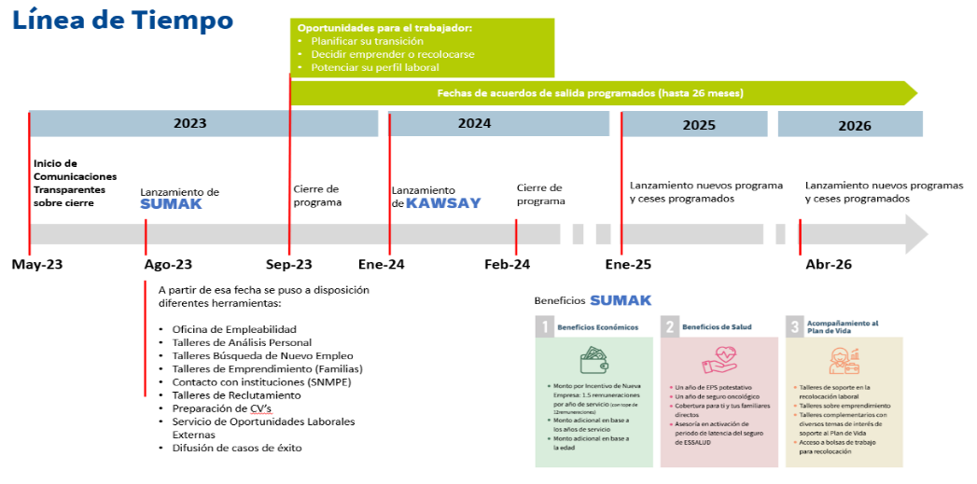

Nota: Línea de tiempo de lanzamiento de los programas de retiro. Podemos apreciar en verde, que los tiempo otorgados al trabajador para afrontar la transición, superan los dos años.

Figura 3. Caratula del Programa Excepcional de Retiro Voluntario SUMAK

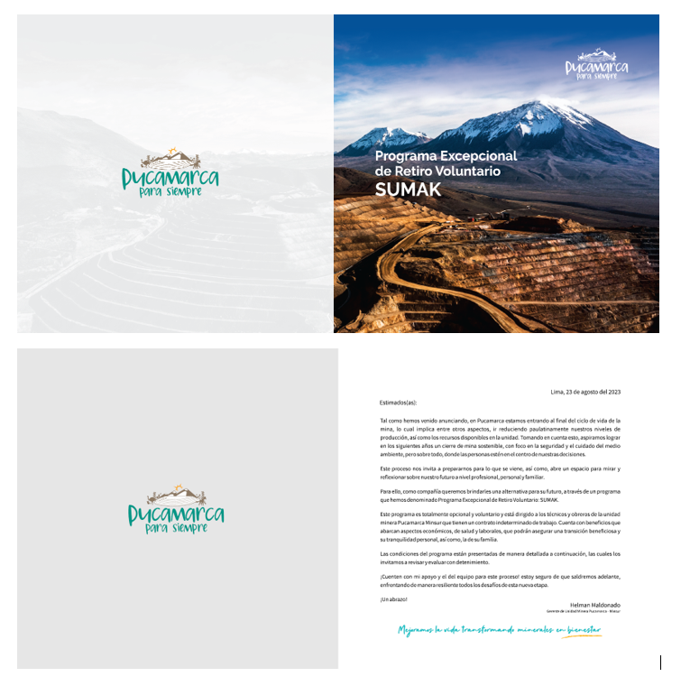

Nota: La palabra SUMAK, en quechua significa lo bueno lo agradable. Este fue el nombre elegido para el primer programa.

Figura 4. Palabras del Gerente de Unidad
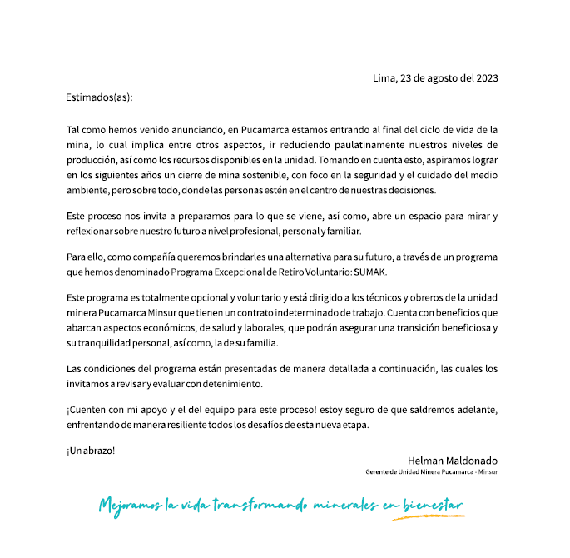

Nota: Esta página abría el folleto entregado a cada colaborador. En ella el Gerente de Unidad explica la necesidad de las medidas de manera clara y directa.

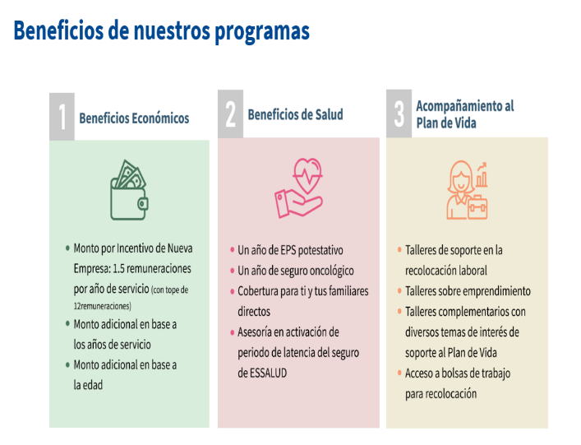
Figura 5. Beneficios del Programa Excepcional de Retiro Voluntario Sumak

Nota: Detalla la forma gráfica en la cual se presentaron los beneficios del programa.

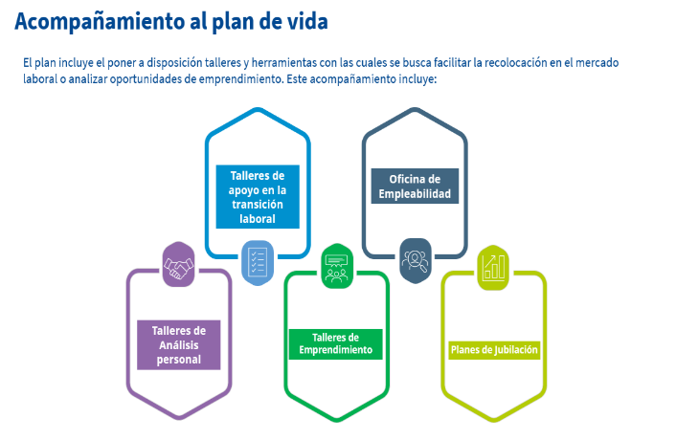
Figura 6. Acompañamiento al plan de vida

Nota: El Acompañamiento al Plan de Vida fue el rasgo distintivo de nuestros programas.

Yhordan Jorge Chávez Rodriguez

Superintendente de RH Pucamarca, Perú Grupo Breca, División Minera, Minsur S.A Bach. en Ing. Industrial (UNSA), MBA (Centrum Católica), Transformación Digital (MIT), Programa de Liderazgo Directivo (PAD de Piura). Con 14 años de experiencia en Gestión de RR.HH., diseño e implementación de políticas corporativas y procesos de gestión de cambio cultural en operaciones mineras en empresas transnacionales y entornos de cambio. Apasionado por la música y los libros.

Helman Roberto Maldonado Cruzatty

Más de 24 años de experiencia y 12 años en cargos gerenciales, trabajando en varios países: Ecuador, Brasil y Perú, dentro de la ejecución de grandes proyectos de infraestructura: trasvases de agua, sistemas de riego, hidroeléctricas, carreteras, alcantarillados, entre otros; también de infraestructura minera: túneles, relaveras, Pad´s, líneas de conducción de relaves y estaciones de bombeo, entre otras; con foco en Seguridad y centrado en las personas. Con esa misma visión, hace 4 años se encuentra en la Gerencia General de la Unidad Minera Pucamarca, con los mismos focos, viviendo el propósito de nuestra organización: "Mejoramos la Vida Transformando Minerales en Bienestar".

Michael Andre Ramirez Torres

Ejecutivo senior de la carrera de Relaciones Industriales (Gestión de Recursos Humanos) con especialización profesional en Dirección estratégica y Gerencia de Recursos Humanos. Cuenta con más de 11 años liderando áreas de recursos humanos con experiencia en gestión y administración del talento humano en empresas del sector Minero, Hidrocarburos y Construcción.

